Para llegar a la fraternidad universal hay que superar todo nacionalismo

Juan P. Gutiérrez García

El “lugar histórico del andalucismo, del Círculo de la Amistad, donde, del 29 al 31 de enero de 1933, la Asamblea de Córdoba redactó el primer anteproyecto de bases para el Estatuto de Andalucía, es el marco donde nos convocamos para hablar de lo que queda de aquel andalucismo en conferencia que pronuncia el profesor Acosta Ramírez en la noche del 20 de marzo de 2019, dentro del XXVI Ciclo de Conferencias organizado por la Asociación “Arte, Arqueología e Historia”.
El salón, magnífico desde el punto de vista estético, ya está preparado; ahora conviene crear el ambiente político adecuado. Para ello, los asistentes son recibidos a los sones de “La Verdiblanca” que apenas habíamos escuchado desde que Carlos Cano dejó de cantar esta “canción de sueños a un pueblo que no tiene ganas de soñar”.
Introduce la conferencia el Presidente de la Asociación, poniendo el andalucismo en su marco histórico con las siguientes palabras:
“El Regionalismo andaluz o el Autonomismo en Andalucía surgió a finales del siglo XIX, como todos los regionalismos de España. Su nacimiento viene dado por la reacción frente al centralismo impuesto del sistema liberal, unido a los movimientos románticos que defendían la identidad de los pueblos y la corriente federalista muy difundida durante la I República. Estos movimientos tuvieron un fuerte arraigo en regiones periféricas como Cataluña y País Vasco, si bien en Andalucía careció de un apoyo popular generalizado desde su nacimiento.
Todas las anteriores consultas celebradas en democracia en Andalucía han tenido un mayor respaldo en las urnas, a saber:
La Constitución española fue votada por el 70% y abstención del 30%.
De un censo de 4.347.000, votaron 3.021.000, los votos afirmativos fueron 2.775.000, el 92%, y negativos, el 5,5%.
El 20 de octubre de 1981 se aprobó el Estatuto de Andalucía. Votaron el 53,68% de andaluces. Abstención del 46%. Votos afirmativos, el 89%; negativos el 7%. Votaron afirmativamente el 45% del total del censo.
En 2007, se reforma del Estatuto Andaluz participando el 36,28% del censo, con una abstención del 63,72%. Los votos afirmativos del 87,45% respaldaron con su voto la reforma. Votos negativos el 9,48% y votos en blanco y nulos el 3,07%.
En resumen 4.347.000 con derecho a voto, votaron afirmativamente la reforma 1.477.000 andaluces. Solo el 29% de andaluces dijeron sí a la reforma del Estatuto”.

Datos que dejan un tanto desencantado a este cronista, tal como le ocurriera también a Carlos Cano viendo el desarrollo de la política autonomista desde aquellos tiempos de la ilusión de los 70 del siglo XX.
A continuación, toma la palabra D. Francisco Acosta Ramírez (Barcelona, 1966), Profesor Titular de Historia Contemporánea en el Departamento de Historia Moderna, Contemporánea y de América de la Universidad de Córdoba, quien, como dice Jesús Padilla al presentarlo, “ha emprendido una revisión crítica del discurso dominante de la historia contemporánea de Andalucía. En este sentido está proponiendo una relectura del andalucismo histórico, que a lo largo de la presente disertación comprenderemos mejor”.
Tras escuchar al profesor Acosta, este cronista ve confirmado lo de la “relectura” de que habla el Sr. Padilla, ya que no hay consenso de si se puede hablar de la existencia de un nacionalismo andaluz.
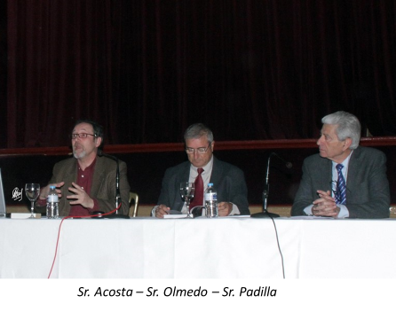
Comienza el Sr. Acosta señalando las cuatro fases del andalucismo histórico:
1ª.- Fase regionalista, 1914-1917
2ª.- Fase nacionalista, 1918-1923
3ª.- Etapa de silencio, Dictadura de Primo de Rivera
4ª.- Fase liberalita, 1931-36.
Se detendrá en la Fase nacionalista que viene a ser un epítome extraño en el desarrollo del nacionalismo: “ideología más programa político que, desde la base de la soberanía sobre un territorio, aspira a ser un Estado”, cosa que no parece haber pretendido nunca el nacionalismo andaluz.
Nos comenta, en principio, las coordenadas contextuales en que se produce el Manifiesto de los Regionalistas de 1º de enero de 1919.
Por un lado, se vivía en la Europa de las nuevas esperanzas de la inmediata posguerra que alumbraron nuevos movimientos surgidos de las cenizas de la I Guerra Mundial.
Por otro, en España, en crisis política y estructural con un Estado en franca descomposición (Recuérdese la Asamblea de Parlamentarios, nunca oficial, entre julio y octubre de 1917 entre diputados y senadores catalanes y del resto de España):
a) En menos de tres años, 1917-1920:
1.- Se celebran cinco elecciones (municipales de la Coalición Regionalista Republicana, noviembre 1917; generales, febrero 1918; generales, 1919; municipales, febrero, 1920, y generales, diciembre 1920).
2.- Se suceden nueve gobiernos (Dato, 1917; Gª Prieto, 1917-18; Maura, 1918; Gª Prieto, 1918-19; Romanones, 1918-19; Maura, 1919; Sánchez de Toca, 1919; Allendesalazar, 1919-20, y Dato, 1920-21).
b)) Muchos políticos quieren refundar el Estado acabando con la monarquía Alfonsina: “Sentimos llegar la hora suprema en que habrá de consumarse definitivamente el acabamiento de la vieja España”, dirán los andalucistas en el Manifiesto de enero de 1919.

c) Los nacionalismos son considerados fuerzas regeneradoras, necesarias para reconstruir el Estado en nuevas coordenadas territoriales: “Declarémonos separatistas de este Estado (…)” (Manifiesto del 19).
.d) Se vive un período de agitación social sin precedentes en su magnitud y proyección (Trienio bolchevique, 1918-1920 con los problemas económicos derivados de la I GM.: “No podrán contener sus ansias de libertad la acción opresora de los poderes centrales … ( Manifiesto, enero de 1919).
Este cronista entiende que el ponente nos indica que el andalucismo se basa en el Manifiesto de los Regionalistas de 1º de enero de 1919, punto de apoyo de los nacionalistas andaluces de siempre, Manifiesto que no es propiamente un manifiesto nacionalista, aunque, ya en 1919, describiera a Andalucía como una realidad nacional cuyo espíritu fue trasladado al preámbulo del Estatuto de Andalucía de 2007.
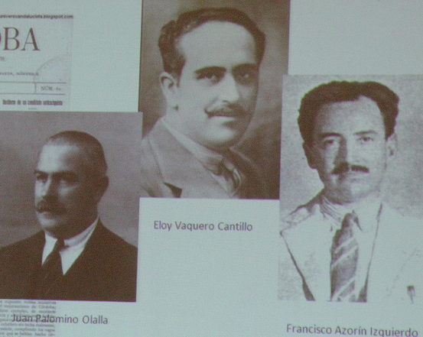
Centrándonos en el tema que hoy nos ocupa: El andalucismo histórico, vemos que su carta de presentación: El Ideal Andaluz, acaba de hacerse pública, 1915, como el programa político que parece echarlo a andar. Ya no es andalucismo cultural, solamente.
Aunque en 1916 ya se crean los Centros regionalistas y aparecen publicaciones defensoras del andalucismo, al estar recién nacido carece de respaldo social, por más que los regionalistas republicanos (Vaquero, Azorín,…) alcancen un cierto éxito significativo y temprano en la candidatura municipal de las elecciones municipales. Grupo que promoverá y aprobará el Manifiesto del 19.
En 1918, el andalucismo no tiene representación en el Congreso, pero sí se celebra el gran cónclave de Ronda, enero del 1918, donde se establecen las líneas programáticas que culminarán en el Manifiesto de enero del 19.
Leyendo este documento, resalta la retórica andalucista con cierta rotundidez al declarar que:
a) “los nacionalistas de todas las regiones van movidos por una fervorosa esencia de liberación”.
b) Andalucía se verá también en la necesidad de vivir por sí”
c) “Andalucía es una nacionalidad (…) Lo es porque la Naturaleza y la historia hicieron de ella una distinción el territorio hispánico. Lo es también porque (…) se le señala como un territorio y un pueblo diferente”
En consecuencia, “no sintiéndose representados por las Diputaciones y Ayuntamientos andaluces, Municipios caciquistas, granjas de los oligarcas de Madrid” (…) piden que
1.- No se prive a la Región Andaluza de su derecho a su autonomía en igualdad de trato que a los catalanes. En este punto, este cronista parece estar oyendo los mítines de Rojas Marcos en los tiempos en que el Partido Andalucista tenía voz y voto en el Parlamento catalán.
2.- La facultad de constituirse en Democracia autónoma, organizando (los tres) Poderes (de todo Estado).
Y sin embargo, ¿Qué sentido tiene este nacionalismo un tanto exaltado que se proclama en el Manifiesto?
La realidad es que surge avalado por numerosos factores de coyuntura, pues, le entiende este cronista, que la posguerra europea se reconstruye en base al principio de las nacionalidades (los 14 puntos de Wilson, 8 enero 1918: reajuste de fronteras de acuerdo con el principio de nacionalidad, desarrollo autónomo de los pueblos de Austria-Hungría; arreglo de los Estados balcánicos de acuerdo con sus sentimientos y el principio de la nacionalidad;…) despertando así la idea de que a cada nacionalidad le corresponde su Estado.
Tanto es así que, en España, crecen las expectativas de los nacionalismos periféricos (catalanes y vascos) hasta el punto de presentar propuestas independentistas en organismos internacionales, de lo cual, por cierto, ya se queja Romanones, que acabará cerrando las Cortes.
Nunca la cuestión catalana había llegado tan lejos. Así, pues, los ideólogos del andalucismo lanzan su Manifiesto como respuesta táctica andalucista, aprovechando los vientos sembrados por los catalanistas, entre otros, y para evitar el agravio comparativo con los otros pueblos de España. En este momento, este cronista vuelve a escuchar los alegatos de Rojas Marcos de la Viesca.
Es evidente que es un principio de gran impacto hasta en Blas Infante que, tal vez, viendo hasta donde estaban llegando los periféricos, entendiendo que Andalucía no puede quedarse atrás, cursa un alegato a la Sociedad de Naciones solicitando acogerse a los 14 puntos con que el presidente Wilson pretende reorganizar el mapa europeo tras la guerra de 1914.
Más importantes son los factores ideológicos del nacionalismo andaluz, que no responde a los cánones del nacionalismo clásico, como el vasco o el catalán. El nacionalismo andaluz es un estado de ánimo;
- Es un nuevo contrato social roussoniano: “Nosotros atribuimos al término nación que inmediata o directamente nos ofrece su etimología. Es decir, la sociedad natural, que constituyen los individuos”, dirá Blas Infante en su opúsculo: “La sociedad de las naciones”, 1919.
- Es social. Es un intento de crear una sociedad nueva formada por “quienes por efecto de la cualidad del medio, están unidos por una comunidad de carácter, de costumbres, de simpatías, de afectos, de intereses y necesidades sobre todo” Las naciones, por tanto, han de subordinarse a los intereses de las agrupaciones que se vayan formando, respetando siempre los derechos del individuo antes que los de los territorios.
- Es nacionalismo de los individuos libres, que permanecerán en ella “mientras no vayan a formar parte de otra que más satisfaga el espíritu individual”. Se antepone la voluntad individual a la voluntad independentista, de tal modo que la nacionalidad debe ser electiva.
- Es antiparticularista porque la autonomía debe llegar a “todo grupo humano que quiera ser libre y regirse y administrarse por sí, conforme a sus peculiares necesidades, o que desee converger en federación secundaria con algún país determinado”, hasta llegar, si así lo desean a una Federación Universal nucleada en torno a la Sociedad de Naciones,
En consecuencia, la nación no es otra cosa sino una etapa-nivel de agregación – con funcionalidad puramente política sin rasgos culturalistas o identitarios, antes de alcanzar el ideal de la acracia universal. Las naciones, pues, se subordinarán a los intereses de las diversas agrupaciones que se vayan formando en el proceso de llegar a la fraternidad de todos los pueblos.
Porque “nos hemos dado cuenta de la verdad de las nacionalidades, y hemos proclamado la necesidad de vivificarlas y de liberarlas, para que laboren por sí en la gran obra de la creación humana Progresiva.
Y por “la subordinación absoluta de los fines de las naciones a los fines de la humanidad” que “sea vuestro grito de combate y victoria: ¡Por Andalucía, por España y la Humanidad” en fraternidad universal.
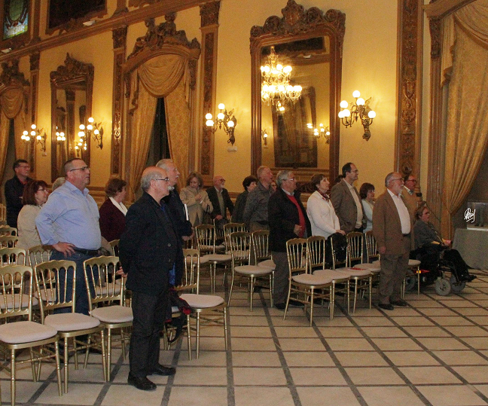
Y a los sones del himno de Andalucía termina este acto académico en el que el profesor Acosta, efectivamente, ha hecho una relectura del andalucismo que a este cronista le ha dado pie para afirmarse en su opción de seguir formando parte de los muchos que no acabamos de ver el nacionalismo andaluz por ninguna parte. Vemos, sí, un andalucismo social, obrerismo más bien, agitado siempre por el atraso del terruño donde vivimos, secularmente agraviado por la terratenencia y la gobernanza un tanto de espaldas a los andaluces. Y, por eso, habla más de lucha obrera, derechos de la mujer, lucha contra el analfabetismo,…, que de una “patria andaluza” excluyente.
De un andalucismo “con un compromiso por lo social de nuestra tierra (Andalucía), nuestro país (España) y para todas las personas del mundo (la Humanidad) como dice el himno; o sea que no es nacionalismo, sino un internacionalismo confeso.

Títulos académicos:

Aunque, nacido en Barcelona (1966), realizó sus estudios universitarios y ejerce la docencia en la Universidad de Córdoba: en 1989 se licenció en Filosofía y Letras (sección Geografía e Historia) y en 1996, alcanzó el doctorado. También está muy vinculado a la Universidad de Jaén.

Cargos Ocupados:

Ha ejercido como Director del Departamento de Antropología, Geografía e Historia (2010-2013) y ha sido Coordinador del Programa interuniversitario de Doctorado en Patrimonio en la Universidad de Jaén (2013-2016)

HISTORIAL CIENTÍFICO:
Su historial científico se ha desarrollado fundamentalmente en el ámbito metodológico de la Historia Política, en tres líneas básicas, todas ella interrelacionadas.

PRIMERA:
Empezó trabajando en historia política institucional con la investigación doctoral sobre el Senado español en el periodo de la crisis del estado liberal de la Restauración durante el reinado de Alfonso XIII. Esta primera etapa se jalona con la publicación de varios artículos sobre el tema y, en un sentido más amplio sobre la dinámica del régimen del liberalismo español con especial interés por el problema de la articulación caciquil en las sociedades rural. Culminó con la obtención del Premio Díaz del Moral en 1997 que implicó la publicación de la Tesis Doctoral en 1999: La Cámara elitista. El Senado español entre 1902 y 1923.
Los estudios sobre comportamiento político y sociología electoral en la Andalucía rural los compaginó con el interés por el proceso de transición a la democracia en Córdoba "Cambios sociales y comportamiento políticos durante la transición en la provincia de Córdoba (1974-1982)". Esta línea generó varias publicaciones sobre el tema tanto para el caso de Córdoba como para Jaén.

SEGUNDA:
Ha emprendido una revisión crítica del discurso dominante de la historia contemporánea de Andalucía. En este sentido está proponiendo una relectura del andalucismo histórico, que a lo largo de la presente disertación comprenderemos mejor.

Y TERCERA:
Finalmente, destacamos una línea de trabajo sobre el primer liberalismo español nucleado en torno al periodo de la Guerra de la Independencia y las Cortes de Cádiz. Siempre desde la perspectiva de la historia política, línea que se ha traducido en varios artículos y colaboraciones, pero que se sustancias en torno a su coordinación durante una década de las Jornadas anuales sobre la Batalla de Bailén y la España Contemporánea.

En la actualidad, desde el último lustro, está trabajando en los procesos de construcción y socialización política de la democracia y en la articulación de culturas políticas democráticas en la Andalucía de la segunda mitad del siglo XIX y del siglo XX.

Concretando, sus principales proyectos de investigación y colaboración han sido y son:
- Republicanismo, movilización popular y gestación de una cultura política democrática en Andalucía en el primer tercio del siglo XX.
- La construcción de la democracia en el mundo rural andaluz (1973-1982).
- Democracia y Ciudadanía en la Andalucía contemporánea (1968-1982). Por una recuperación de la memoria democrática de Andalucía.
- Diccionario biográfico de los parlamentarios españoles (1810-1854).
- Historia, identidad y construcción de la ciudadanía. Por una relectura de la historia contemporánea de Andalucía.
- Historia de la Federación de Trabajadores de la Tierra de UGT.
- Conflicto y construcción de la ciudadanía en la España contemporánea

En conclusión y sintetizando, como investigador, sus líneas de indagación básicamente son tres:
- Historia Agraria: historia del socialismo agrario.
- Historia Política de España y de Andalucía.
- Y los procesos de democratización y de politización social.

Y, si más, agradeciendo su presencia y colaboración con nuestra Asociación en este Ciclo, cedo la palabra al Profesor Francisco Acosta.

A

Ley Orgánica 2/2007, de 19 de marzo de 2007. BOE núm. 68, de 20 de marzo de 2007.- Pág. 11871 a 11909.
Blas Infante: “La Sociedad de las naciones”, 1919.
Final del “Manifiesto de la Nacionalidad”, aprobado en la Asamblea Regionalista de Córdoba, 1919, celebrada en el Centro Obrero Republicano, calle Gran Capitán, 13.

